# 02 MOVIMIENTO CIRCULAR

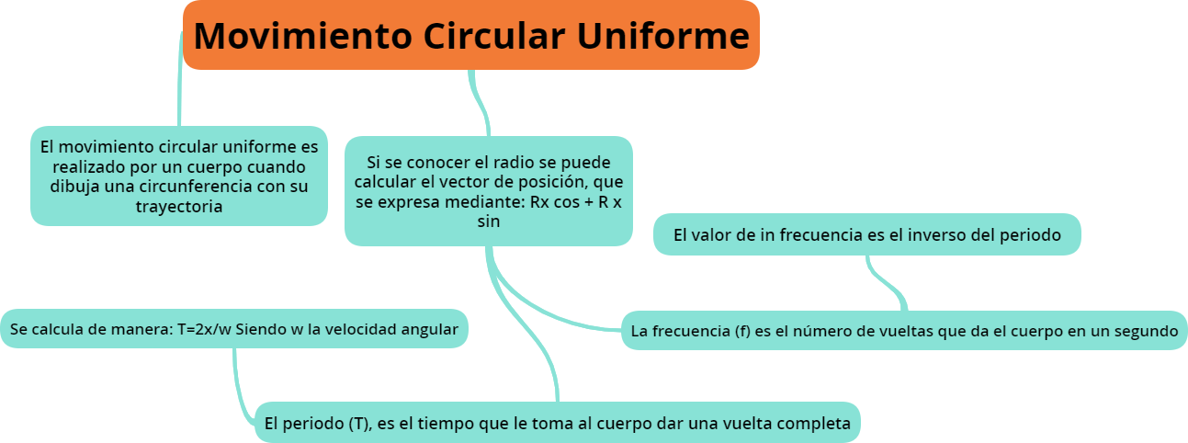♦Nombre: Ortega Jorge ♦Curso: 3ro FGI A   
♦Fecha: 2021/10/21 ♦Materia: Física

TALLER

PROBLEMAS DE MOVIMIENTO CIRCULAR UNIFORME

1. **Un cuerpo describe un movimiento circular uniforme de 3 metros de radio. ¿Cuál es su vector de posición cuando su posición angular es de 30º?**

Sabiendo que el vector de posición de un cuerpo en un movimiento circular uniforme (MCU) se obtiene por medio de la siguiente expresión:

OP = (x, y)   
x= 3m cos30º = 2.60m  
y= 3m sen30º = 1.50m

1. **Un cuerpo describe un movimiento circular uniforme de 5 metros de radio. ¿Cuál es su vector de posición cuando su posición angular es de 120º?**

x = 5m cos120º = -2.50m  
y = 5m sen120º = 4.33m

1. **Un cuerpo describe un movimiento circular uniforme de 6 metros de radio. ¿Cuál es su vector de posición cuando su posición angular es de 250º?**

X = 6m cos250º = -2.50m  
y = 6m sen250º = 4.33m

4. ¿**Cuál es la velocidad angular y el período de una rueda que gira con una frecuencia de 50 RPS? Calcule el desplazamiento angular .**

ω = 2nf ω = 2xn $\frac{rad}{rev}$ = x50 $\frac{rev}{seg}$ = ω =100m $\frac{rad}{seg}$ 
r = $\frac{1}{f}$ r = $\frac{1}{50\frac{rev}{seg}}$ r= 0.02 $\frac{seg}{rev}$ 
θ = ωxT θ = 100m $\frac{rad}{seg}$ x 0.02 seg θ = 2 $π$ rad

**5¿Cuál es la velocidad angular y el período de un rotor que gira con una frecuencia de 800 RPM? Calcule el desplazamiento angular .**

800rpm x 1 $\frac{min}{60s}=13.3$ πrad

ω = 2xu x13.3 = ω = 83.6 $\frac{rad}{seg}$ 
T = $\frac{1}{13.3 rev/s}$ = 0.075 s/rev

1. **¿Cuál es la velocidad angular y el período de un motor eléctrico cuya frecuencia de 1800 RPM? Calcule el desplazamiento angular.**

ω = ?   
T = ?  
f = 1800 rpm ~ 30 πrad

ω = 2xu x30 = 188.5 $\frac{rad}{s}$  
T = $\frac{1}{30 rev/s}$ = 0.03 s/rev

